当院では訪問診療においてＩＣＴツールを活用しています

当院では、患者様の同意に基づき、以下の連携機関（医療・介護施設）とＩＣＴツール（キビタン健康ネットまたはキビタンケアネットサービス）を活用して、患者様の医療・ケアに関わる情報を共有しています。

【連携機関】
○○病院・○○歯科・○○薬局
居宅介護支援事業所○○・○○訪問看護ステーション
○○ヘルパーサービス

「キビタンケアネットサービス」とは？
患者様の治療やケアに必要な情報を、医療機関・介護事業所等の関係施設間でインターネット回線を用いてリアルタイムに共有するサービスです。
厚生労働省の定めるガイドラインに準拠したセキュリティ対策を行っており、安全に情報を共有しています。

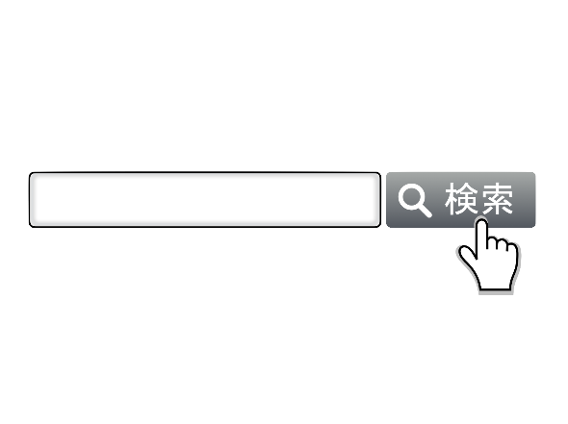
キビタンケアネットサービスの詳細はこちらのURLやQRコードから参照いただけます。
キビタン健康ネット
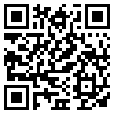
http://www.kibitan-k.net/

2024年 月

○○クリニック 院長 ○○○○

